Prima L 29 / Se

Wanted: Steckbrief eines Monsters
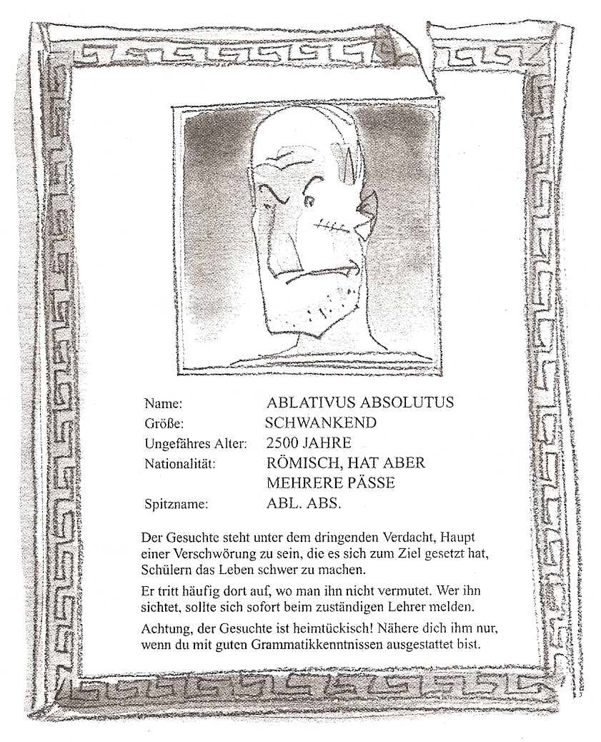

A) Allgemeine Beschreibung
1) Aussehen
Ein Ablativus absolutus besteht aus mindestens zwei Gliedern:
einem _________________ (Substantiv oder Pronomen) im Ablativ
einem _________________ (PPA oder PPP) im Ablativ
Objekte und adverbiale Bestimmungen sind durch die zwei Glieder des Ablativus absolutus eingerahmt.
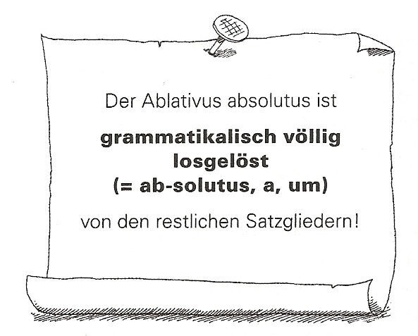
2) Eigenart 3) Aufenthaltsort
Meist zu Beginn des Satzes
4) Auffälligkeiten
Wie beim Part. con. ist das
PPA (Endungen -nte im Sg., -ntibus im Pl.) gleichzeitig,
das PPP (-to, -ta oder -so,-sa im Sg., -tis oder sis im Pl.) vorzeitig.

Prima L 29 / Se
B) Verhalten beim Sichten eines Abl. Abs.
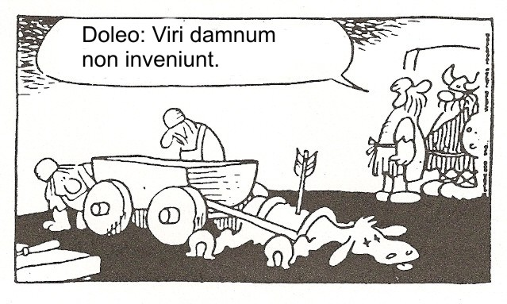
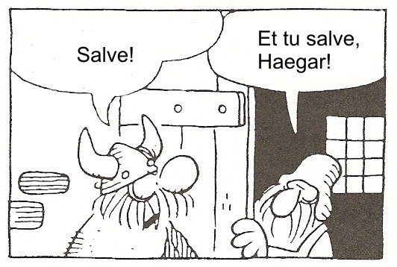

Curru diu spectato viri damnum non inveniunt.
(currus, us m.: der Wagen; damnum, i n.: der Schaden)

1) Stelle fest, was zum Abl. abs. gehört: Klammere die Passage vom Nomen im Ablativ bis zum Partizip im Ablativ ein.
Curru diu spectato viri damnum non inveniunt.

2) Übersetze den Hauptsatz:
______________________________________________________________

3) Nimm dir den Abl. abs. vor:
a) Übersetze das Nomen im Ablativ im Dt. als Nominativ:
Curru ______________________
b) Übersetze das Partizip im Dt. als Prädikat; achte auf Aktiv und Passiv:
spectato _______________________________
c) Wähle eine passende Konjunktion: als, nachdem, da, weil.
Curru spectato: ____________________________________________
d) Füge eventuelle Ergänzungen hinzu:
Curru diu spectato: _______________________________________

4) Übersetze den ganzen Satz:
______________________________________________________________
______________________________________________________________

